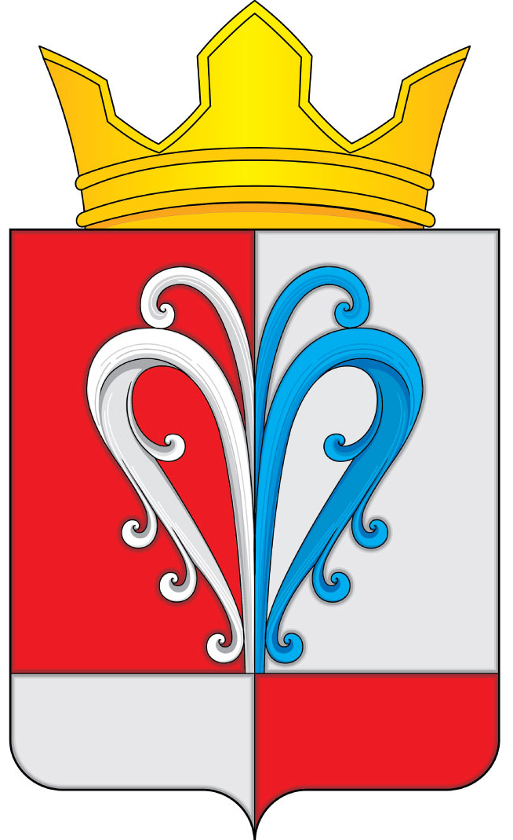
РОССИЙСКАЯ ФЕДЕРАЦИЯ
КАМЧАТСКИЙ КРАЙ
ЕЛИЗОВСКИЙ МУНИЦИПАЛЬНЫЙ РАЙОН
СОБРАНИЕ ДЕПУТАТОВ
НАЧИКИНСКОГО СЕЛЬСКОГО ПОСЕЛЕНИЯ
4-Й СОЗЫВ 22-Я ОЧЕРЕДНАЯ СЕССИЯ

РЕШЕНИЕ

«21» июня 2021 | № 69

О назначении выборов главы Начикинского сельского поселения

В связи с истечением срока полномочий главы Начикинского сельского поселения, руководствуясь статьей 11 Закона Камчатского края «О выборах глав муниципальных образований в Камчатском крае»

Собрание депутатов Начикинского сельского поселения
РЕШИЛО:

1. Назначить на «19» сентября 2021 года выборы главы Начикинского сельского поселения.

2. Опубликовать настоящее решение в информационном бюллетене «Елизовский Вестник» в течении 5 дней с момента принятия решения.

3. Направить настоящее решение в Елизовскую территориальную избирательную комиссию и в Избирательную комиссию Камчатского края.

Председатель Собрания депутатов
Начикинского сельского поселения О.М. Хрюкина

